明陽中學大事記 103年 4月份
日 期 | 內 容 | 主辦處室
103/04/01  103/04/11  103/04/15  103/04/15-25  103/04/18  103/04/21  103/04/22  104/04/29 | 本校於4月1日下午3：40至4：30，邀請國軍高雄總醫院岡山分院講師辦理醫療救護教育訓練課程。  本校與燕巢衛生所合作，帶領義守大學護理系學生辦理傳染病防治衛教宣導。  藍約翰文教基金會於4月15日下午3：00至4：30，邀請高雄市奇異果樂團於本校禮堂辦理「永不低頭，為生命奮鬥」生命教育活動。在藍約翰故事影片觀賞後，年邁的藍爸爸現身為同學帶來勉勵與祝福。緊接著便由奇異果樂團團員帶來一連串的勵志歌曲，並分享生命歷程。主持人蔡慧紋老師除了引導同學發表心得，也邀請同學大方與團員合奏或合唱，互動熱絡。演出團員們面對人生的障礙，依然熱愛生命，深深撼動在座同學，不時報以熱烈掌聲。而團員們真實的生命見證，更激勵同學們勇敢追尋嶄新人生。  本校於4月15日至25日假籃球場舉辦102學年度班際排球比賽。為了讓更多同學參與，本次特別開放每班至多2組報名參賽。為期2週的賽程，各班除了於球場上捉對廝殺，也面臨班內對決的殘酷現實。儘管如此，各班依然不傷和氣，保持著運動家風度。晉級四強的隊伍，各隊實力相當，於4月25日展開激烈決戰。當日下午，全校齊聚籃球場，除了球員們卯足全力擊球、撲球迎戰，場外啦啦隊也忙著呼口號齊聲加油。拉鋸戰中，季軍賽進入延長賽，最後由高三A班勝出。隨後高二C班力克高二A班，榮獲冠軍。而最受矚目的師生友誼賽，由校長領軍，與陳政琳、許文雄、黃英韶、顏文章老師組成黃金陣容。比賽過程中，全校同學皆給予參賽老師英雄式的歡呼，最終師長隊大勝學生代表，展現不容小覷的球技。  輔導處辦理毒品防制宣導小團體，邀請教誨志工  嚴志宏老師擔任團體領導人，共有五名毒品防制  條例案件的學生參加。  輔導處舉行個案督導會議，邀請凱旋醫院兒童及  青少年精神科主任蔡景宏醫師擔任督導，由輔導  老師提出個案，討論精神疾病及性侵害收容人之  輔導處遇相關事宜，以有效協助本校收容學生在  校的生活適應及犯罪矯治。  本校執行加強犯罪被害人保護方案，與臺灣更生  保護會高雄分會共同辦理犯罪被害人保護講座，  邀請台大社工系吳慧菁副教授，於本校禮堂講授  「創傷經驗與物質濫用」專題，全校學生共253  人、教職同仁共55人參加。  本校依據「監獄毒品犯戒治輔導計畫」，辦理毒  品防治宣導講座，邀請高雄戒治所蔡震邦臨床心  理師，於本校禮堂講授「一時快樂或不斷懊悔：  你可以為自己的人生選擇」專題，全校學生共253  人，教職同仁共61人參加。 | 醫護室  醫護室  訓導處  訓導處  輔導處  輔導處  輔導處  輔導處

※103.4.1國軍高雄總醫院岡山分院辦理醫療救護教育訓練課程 | ※103.4.11燕巢衛生所、義守大學護理系辦理傳染  病防治衛教宣導
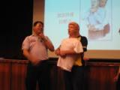 | 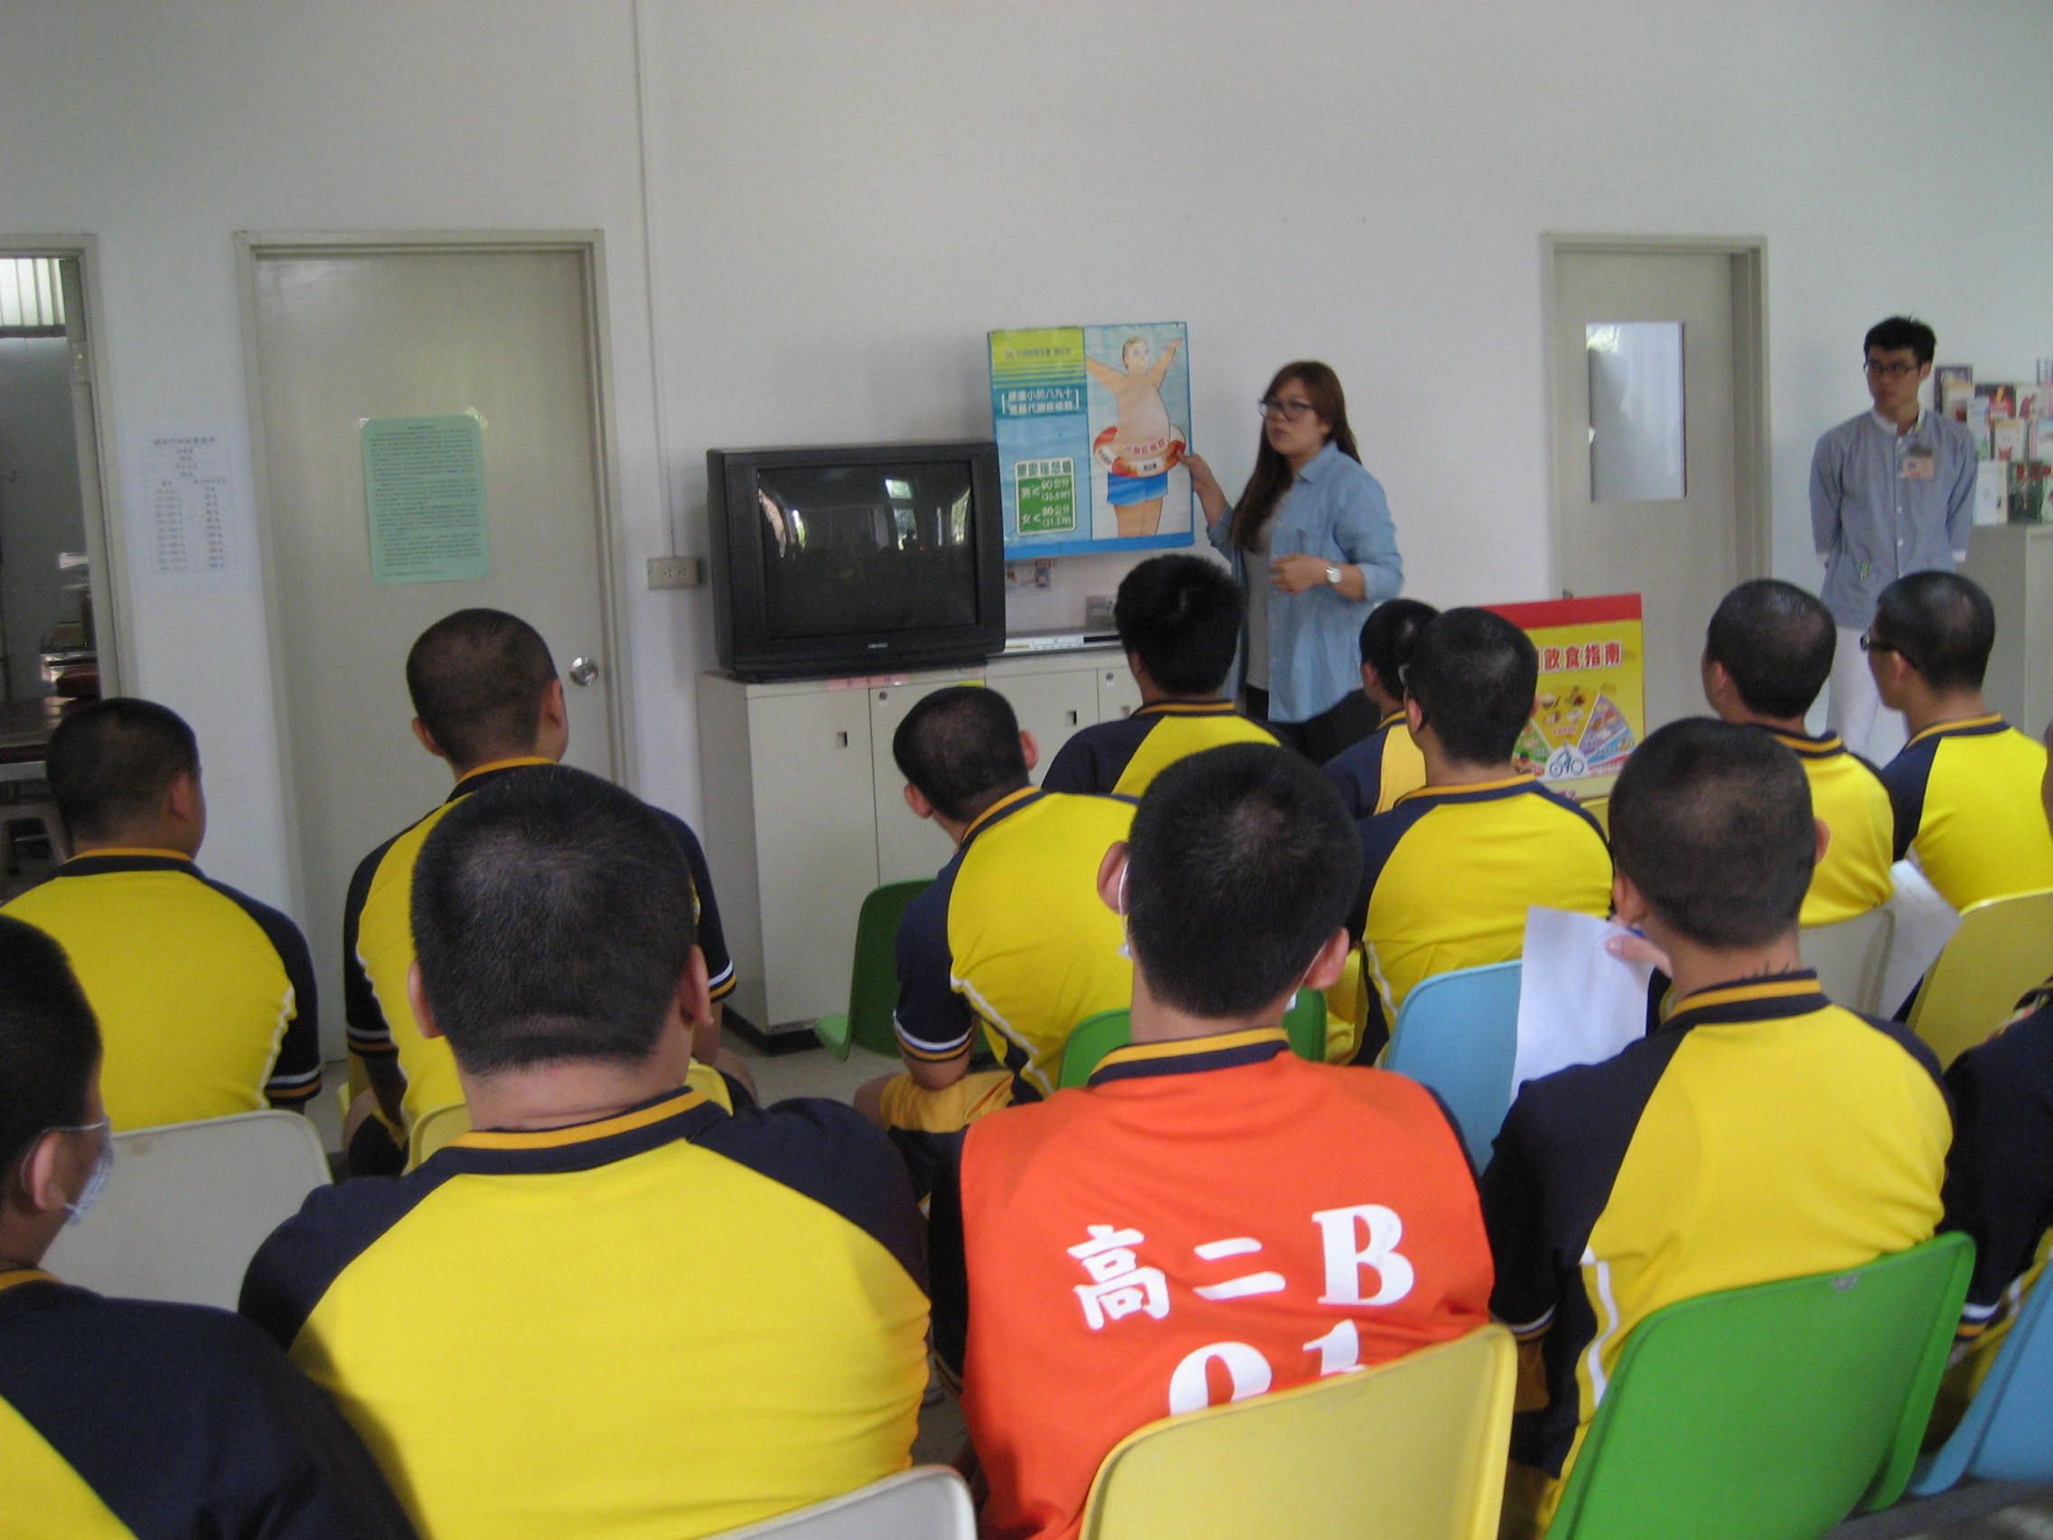
※103.4.15高雄市奇異果樂團於本校禮堂辦理「永不低頭，為生命奮鬥」生命教育活動 | ※奇異果樂團團員帶來一連串的勵志歌曲，並分享生命歷程
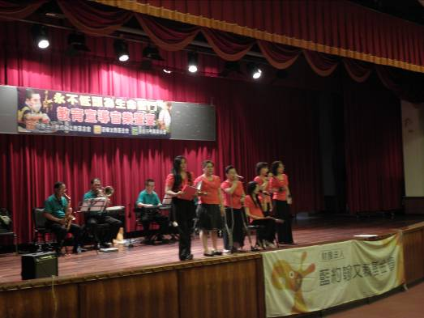 | 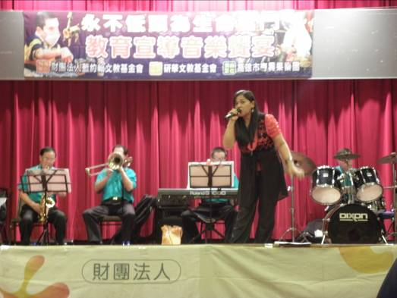
※103.4.15-4.25舉辦102學年度班際排球比賽 | ※最受矚目的師生友誼賽，由校長領軍，比賽過程中，全校同學皆給予參賽老師英雄式的歡呼。
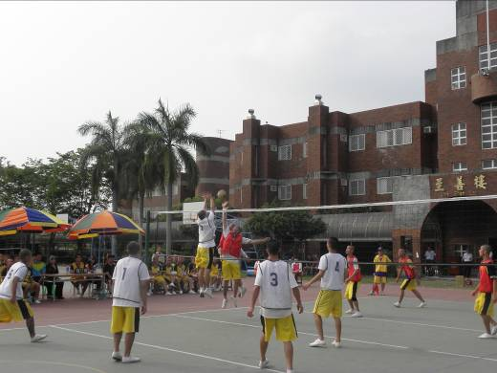 | 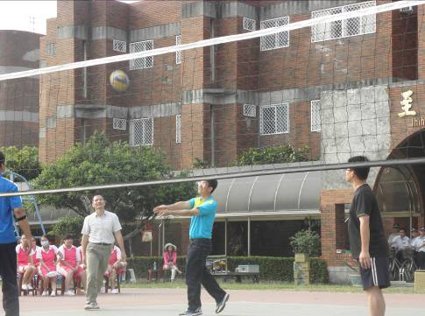
※103.4.18辦理毒品防制宣導小團體 | ※103.4.21輔導處舉行個案督導會議，邀請凱旋醫院兒童及青少年精神科主任蔡景宏醫師擔任督導
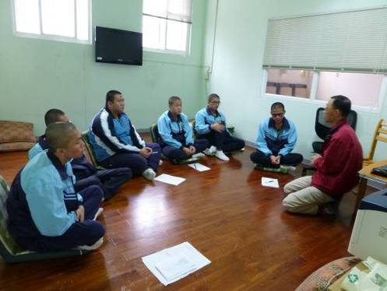 | 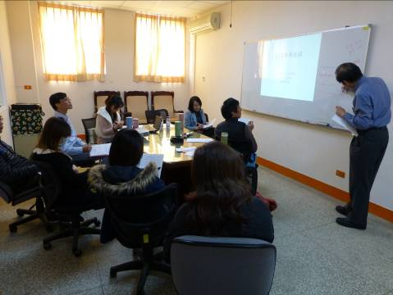
※103.4.22臺灣更生保護會高雄分會辦理犯罪被害人保護講座 | ※103.4.29邀請高雄戒治所蔡震邦臨床心理師  ，於本校禮堂講授「一時快樂或不斷懊悔：你可  以為自己的人生選擇」專題。
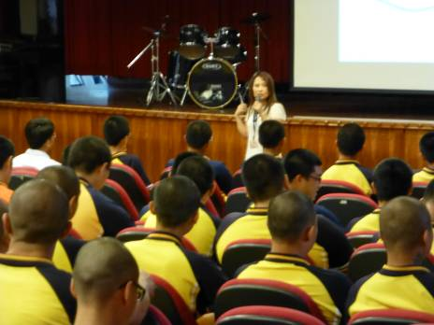 | 